Tomcat的文件目录及Web应用开发

1. Tomcat6文件目录：

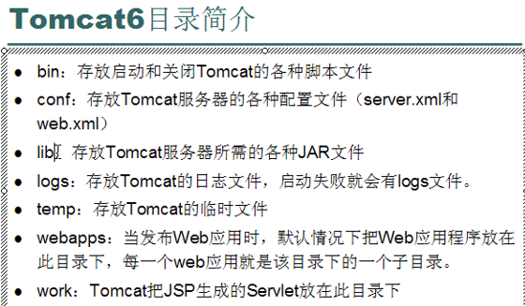

**特别注意**：webapps目录，把所有建立的新地Web应用，封装成一个文件夹，然后拷贝到webapps目录下，即可访问此Web应用。

1. 访问Web应用程序：

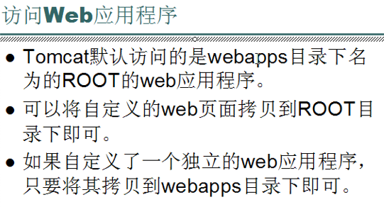

1. Java Web项目目录结构：

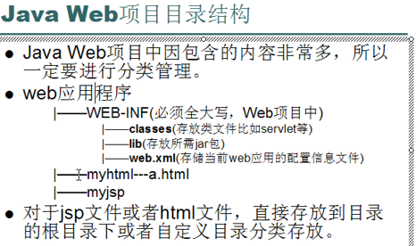

在**Tomcat5.5**及其以前，创建一个web应用时，必须有WEB-INF文件夹，且此文件夹内部必须有web.xml配置文件，否则服务器不识别此web应用，自从6.0之后，没有WEB-INF文件夹，此应用仍然可以使用。

1. 配置虚拟路径：

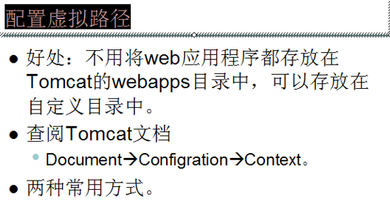

1. **配置虚拟路径的方式**：
2. **方式一：**

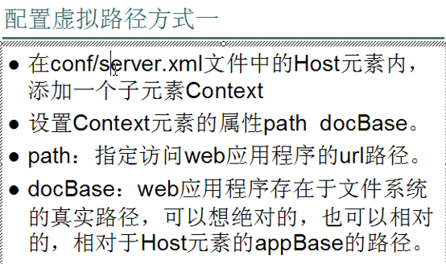

1. 方式二:

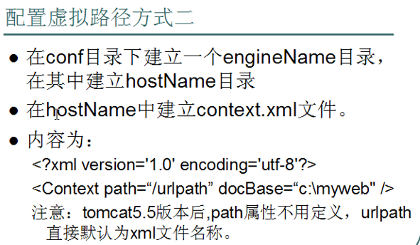

1. 总结：

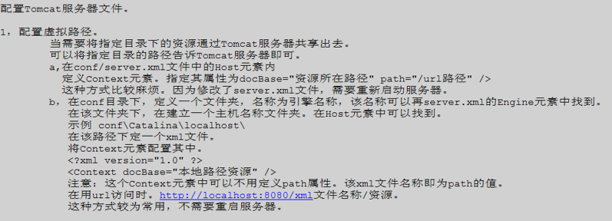

1. Context：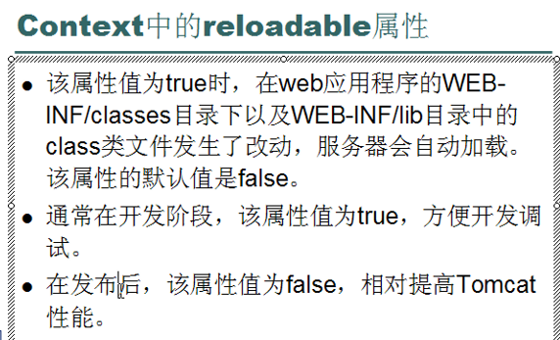
2. Tomcat的根目录下的**conf文件夹**里面的server.xml配置的是Tomcat的所有的服务器信息；同理，web.xml配置的是Tomcat的所有的web环境信息。
3. **更改服务器端口**：

**方法：打开server.xml文件，然后把Connector的port属性值改变，然后重启服务器即可。**

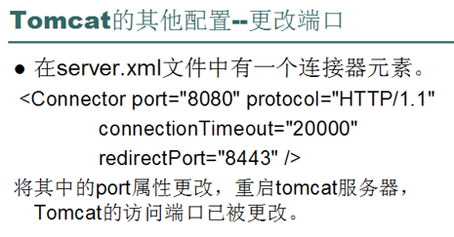

实验：

默认端口为8080，现更改为9090：

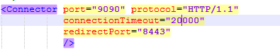

结果：

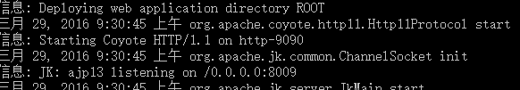

1. **欢迎文件列表（welcome-file-list）的使用**，即每个项目工程都设置一个默认界面，使用**web文件夹名**即可自动找到设置的默认的页面。需要修改web.xml配置文件。对于conf中的**web.xml**最后有

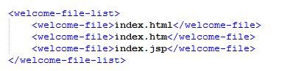

首先会寻找**index.html**，找不到会在寻找index.htm;最后会寻找**index.jsp**。

由于conf下的web.xml是针对所有的web应用而配置的，所以所有的web应用项目包中有没有设定默认首页，只要是由index.xml或index.htm或index.jsp这三个文件之一，就会默认打开index首页。但是如果没有index.xxx文件，则不会默认打开首页，必须是 调用具体的文件名，或者在相应的web.xml文件中的最后手动添加<**welcome-file-list>…</ welcome-file-list >。**

**如：**

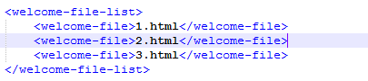

利用<http://localhost:9090/Myweb/>即可默认打开1.html，不需要特意指定具体的文件2.html。

1. Tomcat Web Application Manager

虚拟路径下的web应用，通过修改conf下的web.xml文件中的listing的值改为true，就可以通过访问**文件夹名**把此web应用下的文件目录访问到，而不是只是访问默认文件了。

